Trường:...................  Tổ:............................  Ngày: ........................ | Họ và tên giáo viên:  …………………….............................

TÊN BÀI DẠY - BÀI 5:
VỊ TRÍ ĐỊA LÍ. ĐẶC ĐIỂM TỰ NHIÊN CHÂU Á
Môn học/Hoạt động giáo dục: LỊCH SỬ VÀ ĐỊA LÍ; Lớp: 7
Thời gian thực hiện: Tiết

I. MỤC TIÊU
1. Kiến thức
- Trình bày được đặc điểm vị trí địa lí, hình dạng và kích thước châu Á.
- Trình bày được một trong những đặc điểm thiên nhiên châu Á, ý nghĩa của đặc điểm này đối với việc sử dụng và bảo vệ tự nhiên.
- Xác đinh được vị trí châu Á trên bản đồ.
- Xác định được trên bản đồ các khu vực địa hình và các khoáng sản chính ở châu Á.
- Xác định được trên bản đồ các đới và kiểu khí hậu ở châu Á.
2. Năng lực
- Năng lực chung:
+ Tự chủ và tự học: Tự học và hoàn thiện các nhiệm vụ thông qua phiếu học tập.
+ Giao tiếp và hợp tác: Sử dụng ngôn ngữ, kết hợp với các công cụ học tập để trình bày thông tin, thảo luận nhóm.
+ Giải quyết vấn đề sáng tạo.
- Năng lực Địa lí
+ Năng lực nhận thức Địa lí: Năng lực nhận thức thế giới theo quan điểm không gian giải thích hiện tượng và quá trình địa lí tự nhiên.
+ Năng lực tìm hiểu Địa lí: sử dụng công cụ Địa lí (bản đổ, hình ảnh, video,...).
+ Năng lực vận dụng kiến thức, kĩ năng Địa lí vào cuộc sống.
3. Phẩm chất
- Chăm chỉ : Có ý thức đánh giá điểm mạnh, điểm yếu của bản thân, thuận lợi, khó khăn trong học tập để xây dựng kế hoạch học tập. Có ý chí vượt qua khó khăn để đạt kết quả tốt trong học tập.
- Nhân ái: Tôn trọng ý kiến của người khác, có ý thức học hỏi lẫn nhau.
- Trách nhiệm: Có trách nhiệm trong việc thực hiện nhiệm vụ học tập (cá nhân/nhóm).
- Yêu thiên nhiên; có ý thức bảo vệ tự nhiên (bảo vệ rừng, đa dạng sinh học; sử dụng hợp lí, khai thác đi đôi phục hồi tài nguyên thiên nhiên; phòng tránh thiên tai và ứng phó biến đổi khí hậu).
II. THIẾT BỊ DẠY HỌC VÀ HỌC LIỆU
- Bản đồ tự nhiên châu Á. Bản đồ các đới và kiểu khí hâu ở châu Á.
- Một số hình ảnh, video về cảnh quan tự nhiên châu Á (đỉnh Ê-vơ-rét, các sông lớn, sinh vật,...).
- Phiếu học tập.
III. TIẾN TRÌNH DẠY HỌC
1. Hoạt động xuất phát/ khởi động
a. Mục tiêu
- Kết nối vào bài học, tạo hứng thú cho người học.
b. Nội dung
- Đưa học sinh vào tình huống có vấn đề để các em tìm ra câu trả lời, sau đó giáo viên kết nối vào bài học.
c. Sản phẩm
- Câu trả lời cá nhân của học sinh.
d. Cách thức tổ chức
Bước 1: Giao nhiệm vụ:  NHÌN HÌNH ĐOÁN TÊN  - Đoán tên các quốc gia qua hình ảnh  - Thời gian 10 giây/1 hình.  - Bạn nào nhanh và chính xác nhiều nhất sẽ giành chiến thắng.  - Hãy chia sẻ một số thông tin em biết vể châu Á. | 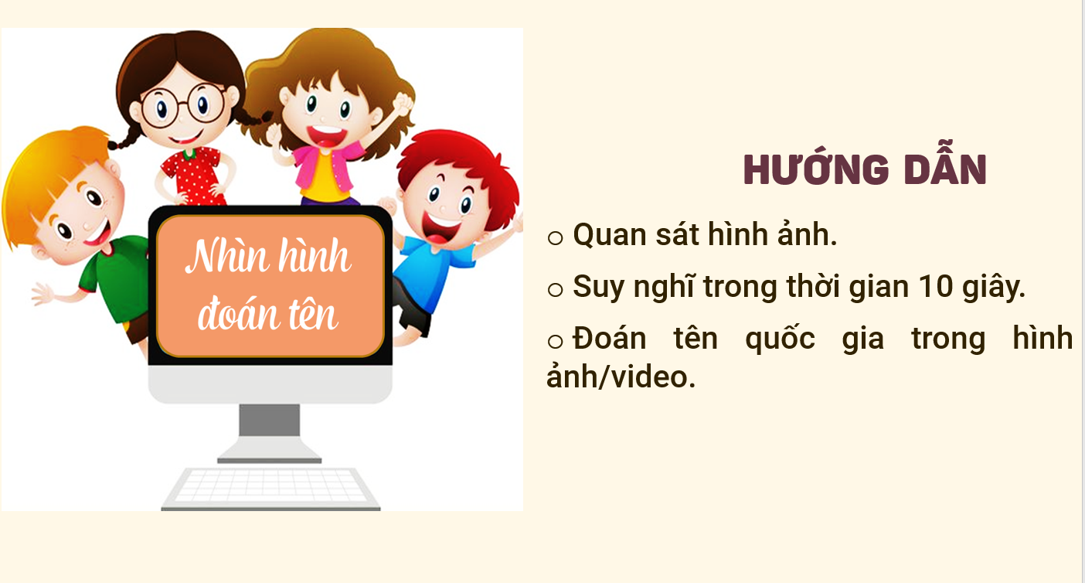
 | 
 | 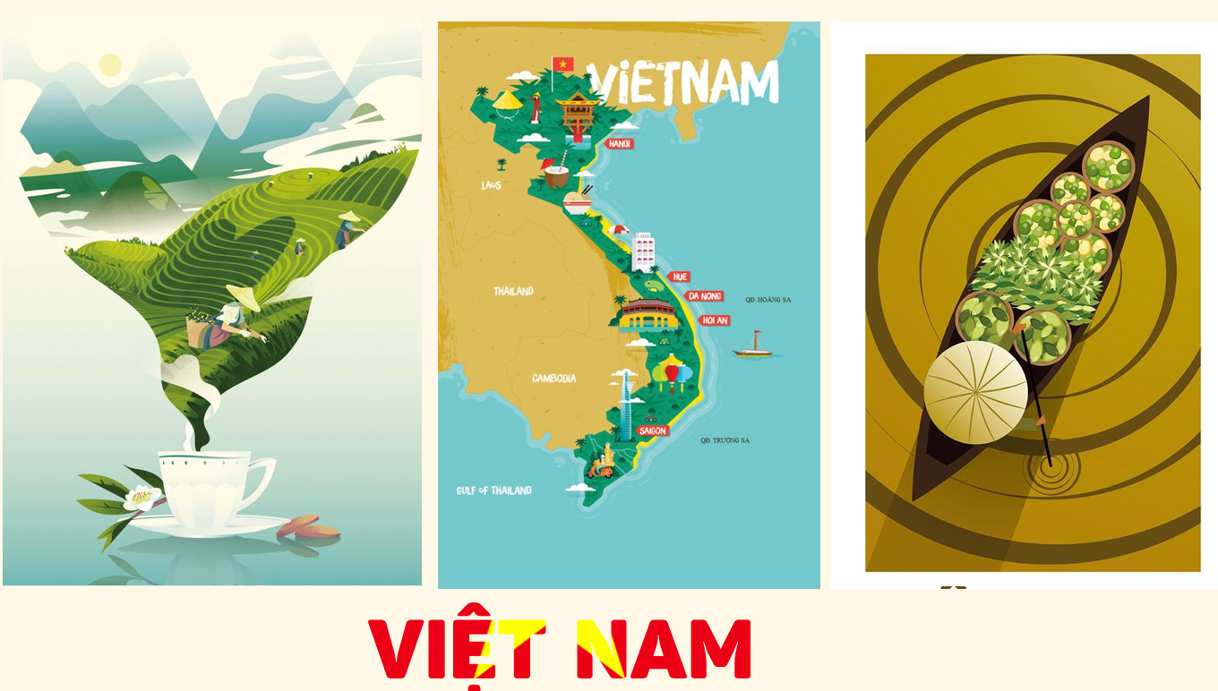
Bước 2: HS thực hiện nhiệm vụ
Bước 3: HS trả lời câu hỏi
Bước 4: GV chuẩn kiến thức và kết nối vào bài mới.
Châu Á là một bộ phận của lục địa Á - Âu. Chầu Á có diện tích rộng lớn, tiếp giáp nhiều châu lục và đại dương, có sự đa dạng về đặc điểm tự nhiên.

2. Hoạt động 2: Hình thành kiến thức mới
2.1. Tìm hiểu về đặc điểm vị trí địa lí, hình dạng và kích thước châu Á.
a. Mục tiêu
- Trình bày được đặc điểm vị trí địa lí, hình dạrg và kích thước châu Á.
- Xác định được vị trí châu Á trên bản đồ.
b. Nội dung
- Dựa vào thông tin trong mục 1 và hình 1, hãy:
- Xác định vị trí châu Á trên bản đồ.
- Trình bày đặc điểm vị trí địa lí, hình dạng và kích thước châu Á.
c. Sản Phẩm: Thông tin phản hồi phiếu học tập.
- HS xác định được vị trí châu Á trên bản đồ.
- Châu Á tiếp giáp với hai châu lục (châu Âu, châu Phi) va ba đại dương (Bắc Băng Dương, Thái Bình Dương, Ấn Độ Dương). Châu Á có diện tích 44,4 triệu km2, là châu lục lớn nhất thế giới. Châu Á có dạng hình khối. Theo chiều bắc - nam, châu Á kéo dài khoảng 8 500 km, từ trên vòng cực Bắc xuống phía nam Xích đạo. Theo chiều đông - tây, nơi rộng nhất khoảng 9 200 km, trải từ ven Địa Trung Hải tới ven Thái Bình Dương.
- Ý nghĩa của vị trí địa lí và kích thước lãnh thổ đến khí hậu châu Á
+ Lãnh thổ nằm trải dài từ vùng cực Bắc đến vùng Xích Đạo nên lượng bức xạ MT phân bố không đều=> hình thành các đới khí hậu thay đổi từ B xuống N.
+ Kích thước lãnh thổ rộng lớn làm cho khí hậu có sự phân hóa từ Đ sang T thành nhiều kiểu KH khác nhau do vị trí gần hay xa biển.......
d. Cách thức tổ chức
Bước 1: Giao nhiệm vụ cho học sinh
Nhiệm vụ 1: Dựa vào kiến thức đã học và thông tin SGK
+ Cho biết vị trí của châu Á trên Lược đồ Các châu lục và đại dương.
+ Trò chơi “Đôi bạn hiểu nhau” nhận biết diện tích của các châu lục trên thế giới.
Nhiệm vụ 2: Giáo viên chia lớp thành 4 nhóm (2p)
*Nhóm 1,2: Dựa vào hình 1 thông tin SGK em hãy hoàn thiện nội dung phiếu học tập sau
Điểm cực | Cực Bắc (A) | Cực Nam (B)
Khoảng cách (Km) | Từ Cực Bắc đến cực Nam là.................. | Từ bờ Tây đến bờ Đông là.....................
=> Kết luận: Châu Á là châu lục............nhất thế giới, nằm trải dài từ vùng.......................đến vùng......................
? Nêu ý nghĩa của vị trí địa lí và kích thước lãnh thổ đến khí hậu châu Á
*Nhóm 3,4: Dựa vào hình 1.1, thông tin SGK em hãy chọn câu trả lời đúng nhất.
Câu 1: Châu Á tiếp giáp với các châu lục nào?
A. Châu Âu, châu Mĩ.
B. Châu Âu, châu Phi.
C. Châu Âu, châu Nam Cực.
D. Châu Âu, châu Đại Dương.
Câu 2: Châu Á tiếp giáp với các đại dương nào?
A. Bắc Băng Dương, Ấn Độ Dương.
B. Bắc Băng Dương, Thái Bình Dương
C. Bắc Băng Dương, Ấn Độ Dương, Đại Tây dương.
D. Bắc Băng Dương, Ấn Độ Dương, Thái Bình Dương.
Bước 2: Thực hiện nhiệm vụ nhóm.
- Các nhóm thảo luận, thống nhất nội dung báo cáo.
Bước 3: Báo cáo kết quả
- HS trả lời câu hỏi.
- Các học sinh khác có ý kiến nhận xét, bổ sung.
- Mở rộng: Em có biết?
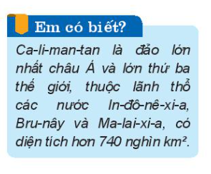 | 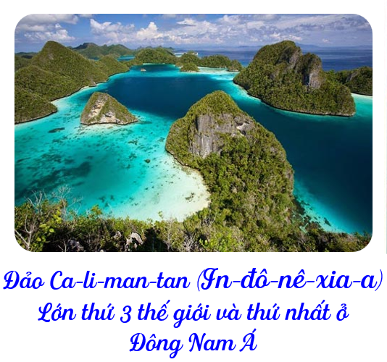

Bước 4: Đánh giá và chốt kiến thức
- Giáo viên quan sát, nhận xét đánh giá quá trình thực hiện của học sinh về thái độ, tinh thần học tập, khả năng giao tiếp, trình bày và đánh giá kết quả cuối cùng của học sinh.
- Chuẩn kiến thức:
1. Vị trí đại lí, hình dạng và kích thước
- Châu Á có diện tích 44,4 triệu km2, là châu lục lớn nhất thế giới.
- Châu Á có dạng hình khối.
+ Theo chiều bắc - nam, châu Á kéo dài khoảng 8 500 km, từ trên vòng cực Bắc xuống phía nam Xích đạo.
+ Theo chiều đông - tây, nơi rộng nhất khoảng 9 200 km, trải từ ven Địa Trung Hải tới ven Thái Bình Dương.
2.2. Tìm hiểu đặc điểm tự nhiên châu Á (2a, 2b)
a. Mục tiêu
- Trình bày được đặc điểm địa hình, khoáng sản châu Á, ý nghĩa của địa hình và khoáng sản đối với việc sử dụng và bảo vệ tự nhiên.
- Xác định được trên bản đổ các khu vực địa hình và các khoáng sản chính ở châu Á.
b. Nội dung
- Xác định trên bản đổ các khu vực địa hình của châu Á.
- Nêu đặc điểm địa hình của châu Á và ý nghĩa của địa hình đối với việc sử dụng và báo vệ tự nhiên.
- Xác định trên hình 1; sự phân bố của một sô loại khoáng sản chính ở châu Á.
- Đọc thông tin mục b, cho biết tài nguyên khoáng sản có ý nghĩa như thế nào đối với các nước châu Á.
c. Sản Phẩm
- Thông tin phản hồi phiếu học tập
Thành phần  tự nhiên | Địa hình | Khoáng sản
Trung tâm | Là vùng núi cao, đổ sộ và hiểm trở nhất thế giới. | Ít khoáng sản
Phía bắc | Gồm các đồng bằng và các cao nguyên thấp, bằng phẳng. | Dầu mỏ, khí đốt, than, vàng, kim cương, thiếc,...
Phía đông | Địa hình thấp dần vế phía biển, gồm các núi, cao nguyên và đồng bằng ven biển. | Than, sắt, thiếc, dầu mỏ,...
Phía nam và tây nam | Gồm các dãy núi trẻ, các sơn nguvên và đồng bằng nằm xen kẽ. | Dầu mỏ, sắt, thiếc, than,...
Ý nghĩa | - Dịa hình núi cao và hiểm trở chiếm tỉ lệ lớn gây khó khăn cho giao thông, sản xuất và đời sống. Địa hình chia cắt mạnh nên cần lưu ý vấn đề chống xói mòn, sạt lở đất trong quá trình khai thác, sử dụng.  - Các khu vực cao nguvên, đổng bằng rộng lớn thuận lợi cho sản xuất và định cư. | Là cơ sở để phát triển các ngành khai thác, chế biến và xuất khẩu khoáng sản; cung cấp nguyên liệu cần thiết cho các ngành công nghiệp như sản xuất ô tô, luyện kim,...

- Câu trả lời của học sinh
d. Cách thức tổ chức
Bước 1: Giao nhiệm vụ
Dựa vào hình 1, thông tin mục 2a,b các em hãy trao đổi để hoàn thành nội dung phiếu học tập sau:
Thành phần tự nhiên | Địa hình  Nhóm 1,3,5 | Khoáng sản  Nhóm 2,4,6
Trung tầm
Phía bắc
Phía đông
Phía nam và tây nam
Ý nghĩa
- Việc khai thác khoáng sản quá mức gây ra những hậu quả gì? Chúng ta cần khai thác sử dụng nguồn tài nguyên này như thế nào? Liên hệ với Việt Nam?
Bước 2: HS thực hiện nhiệm vụ
- HS trao đổi và trả lời câu hỏi
Bước 3: HS báo cáo kết quả làm việc
- Gọi đại diện các nhóm báo cáo.
- Các nhóm khác nhận xét, bổ sung
Bước 4: Đánh giá và chốt kiến thức
- Giáo viên quan sát, nhận xét đánh giá quá trình thực hiện của học sinh về thái độ, tinh thân học tập, khả năng giao tiếp, trình bày và đánh giá kết quả cuối cùng của học sinh
- Chuẩn kiến thức:
2. Đặc điểm tự nhiên
a. Địa hình
- Rất đa dạng: Gồm núi, sơn nguyên cao đồ sộ, cao nguyên, các đồng bằng rộng lớn. Địa hình bị chia cắt mạnh
- Địa hình được chia thành các khu vực
+ Trung tâm : Là vùng núi cao, đổ sộ và hiểm trở nhất thế giới.
+ Phía bắc : Gồm các đồng bằng và các cao nguyên thấp, bằng phẳng.
+ Phía đông : Địa hình thấp dần vế phía biển, gồm các núi, cao nguyên và đồng bằng ven biển.
+ Phía nam và tây nam : Gồm các dãy núi trẻ, các sơn nguvên và đồng bằng nằm xen kẽ.
b. Khoáng sản
- Phong phú và có trữ lượng lớn.
- Phân bố rộng khắp trên lãnh thổ
2.3. Tìm hiểu đặc điểm tự nhiên châu Á (2c)
a. Mục tiêu
- Trình bày được đặc điểm khí hậu châu Á, ý nghĩa của khí hậu đối với việc sử dụng và bảo vệ tự nhiên.
- Xác định được phạm vi các kiểu khí hậu ở châu Á.
b. Nội dung: Dựa vào thông tin ở mục c và hình 2, hãy:
- Nêu đặc điểm khí hậu châu Á.
- Xác định phạm vi của các kiểu khí hậu gió mùa và các kiểu khí hậu lục địa.
- Nêu ý nghĩa của khí hậu đối với việc sử dụng và bảo vệ tự nhiên.
c. Sản Phẩm
- Khí hậu châu Á phân hoá đa dạng thành nhiều đới, mỗi đới lại gổm nhiếu kiểu. Kiểu khí hậu gió mùa và khí hậu lục địa chiếm diện tích lớn nhất.
+ Khí hậu gió mùa phân bố ở Đông Á, Nam Á, Đông Nam Á. Vào mùa đông, gió từ lục địa thổi ra, khô, lạnh- ít mưa. Vào mùa hạ, gió từ đại dương thổi vào, nóng, ấm, mưa nhiều. Đây cũng là khu vực thường xuyên chịu ảnh hưởng của bão.
+ Khí hậu lục địa phân bố chủ yếu ở các vùng nội địa và khu vực Tây Á. Những khu vực này có mùa đông khô, lạnh; mùa hạ khô, nóng. Lượng mưa rất thấp, trung bình 200 - 500 mm/năm.
- HS xác định được trên bản đồ các kiểu khí hậu gió mùa và các kiểu khí hậu lục địa.
- Ý nghĩa: Khí hậu phân hoá tạo nên sự đa dạng của các san phẩm nông nghiệp và hình thức du lịch ở các khu vực khác nhau. Châu Á là nơi chịu nhiều tác động của thiên tai và biến đổi khí hậu, nên cần có các biện pháp để phòng chống thiên tai và ứng phó với biến đổi khí hậu.
d. Cách thức tổ chức
Bước 1: Giao nhiệm vụ
Nhiệm vụ 1 - Cá nhân: Dựa vào hình 2, nội dung mục 2c, các em hãy hoàn thiện nội dung phiếu học tập sau:
Nội dung | Phần trả lời | Giải thích nguyên nhân
Kể tên các đới khí hậu

Kể tên các kiểu khí hậu trong mỗi đới khí hậu

Nhận xét chung
Nhiệm vụ 2 - Nhóm: Dựa vào hình 2, nội dung mục 2c, các em hãy hoàn thiện nội dung phiếu học tập sau:
Kiểu khí hậu | Khí hậu gió mùa  N1,3,5 | Khí hậu lục địa  N2,4,6
Phân bố

Đặc điểm
Nhiệm vụ 3: Nêu ý nghĩa của khí hậu đối với việc sử dụng và bảo vệ tự nhiên?
Bước 2: HS thực hiện nhiệm vụ
- HS thực hiện nhiệm vụ cá nhân/nhóm.
Bước 3: HS báo cáo kết quả làm việc
- Gọi học sinh các nhóm báo cáo.
- Các nhóm khác nhận xét, bổ sung
Bước 4: Đánh giá và chốt kiến thức
- Giáo viên quan sát, nhận xét đánh giá quá trình thực hiện của học sinh về thái độ, tinh thân học tập, khả năng giao tiếp, trình bày và đánh giá kết quả cuối cùng của học sinh
- Chuẩn kiến thức:
2. Đặc điểm tự nhiên
c. Khí hậu
- Khí hậu châu Á phân hoá đa dạng thành nhiều đới, mỗi đới lại gổm nhiếu kiểu. Kiểu khí hậu gió mùa và khí hậu lục địa chiếm diện tích lớn nhất.
+ Khí hậu gió mùa phân bố ở Đông Á, Nam Á, Đông Nam Á. Vào mùa đông, gió từ lục địa thổi ra, khô, lạnh- ít mưa. Vào mùa hạ, gió từ đại dương thổi vào, nóng, ấm, mưa nhiều. Đây cũng là khu vực thường xuyên chịu ảnh hưởng của bão.
+ Khí hậu lục địa phân bố chủ yếu ở các vùng nội địa và khu vực Tây Á. Những khu vực này có mùa đông khô, lạnh; mùa hạ khô, nóng. Lượng mưa rất thấp, trung bình 200 - 500 mm/năm.

2.3. Tìm hiểu đặc điểm tự nhiên châu Á (2d)
a. Mục tiêu
- Trình bày được đặc điểm sông, hồ châu Á và ý nghĩa của sông, hồ đối với việc sử dụng và bảo vệ tự nhiên.
b. Nội dung: Dựa vào thông tin trong mục d và các hình 3, 4, hãy:
- Trình bày đặc điểm sông, hồ của châu Á.
- Kể tên một số sông lớn ở châu Á và nêu ý nghĩa của chúng đối với đời sống, sản xuất và bảo vệ tự nhiên.
c. Sản Phẩm
* Đặc điểm sông, hồ ở châu Á:
- Mạng luới sông ở châu Á khá phát triển, nhiều hệ thống sông lớn nhưng phân bố không đều và có chế độ nước rất phức tạp.
+ Bắc Á: mạng lưới sông dày, sông bị đóng băng vào mùa đông, có lũ vào mùa xuân.
+ Đông Á, Nam Á, Đông Nam Á: mạng lưới sòng dày, nhiều sông lớn. Mùa lũ trung mùa mưa, mua cạn trùng mùa khô.
+ Tây Á, Trung Á: mạng lưới sông ngòi kém phát triển.
- Châu Á có nhiều hồ lớn được hình thành từ cac đứt gãy hoặc miệng núi lửa (Ca-xpi, Bai-can, A-ran,...)-
* Một số sông lớn ở châu Á: Lê-na, I-ê-nit-xây, Hoàng Hà, Trường Giang, Hằng, Mê Công,
* Ý nghĩa: cung cấp nước cho sinh hoạt và sản xuất, đặc biệt là sản xuất nông nghiệp. Tuy nhiên, sông cũng gây lũ lụt hằng năm, làm thiệt hại nhiều về người và tài sản.
d. Cách thức tổ chức
Bước 1: Giao nhiệm vụ: Dựa vào thông tin trong mục d và các hình 3, 4, hãy:
- Nêu đặc điểm sông hồ châu Á?
- Kể tên một số con sông lớn ở Châu Á? Ý nghĩa của chúng đối với sản xuất và môi trường tự nhiên?
Bước 2: HS thực hiện nhiệm vụ
- HS thực hiện nhiệm vụ cá nhân/nhóm.
Bước 3: HS báo cáo kết quả làm việc
- Gọi học sinh trả lời
- Các HS khác nhận xét, bổ sung
Bước 4: Đánh giá và chốt kiến thức
- Giáo viên quan sát, nhận xét đánh giá quá trình thực hiện của học sinh về thái độ, tinh thân học tập, khả năng giao tiếp, trình bày và đánh giá kết quả cuối cùng của học sinh
- Chuẩn kiến thức:
2. Đặc điểm tự nhiên
d. Sông hồ
- Mạng luới sông ở châu Á khá phát triển, nhiều hệ thống sông lớn nhưng phân bố không đều và có chế độ nước rất phức tạp.
- Châu Á có nhiều hồ lớn được hình thành từ cac đứt gãy hoặc miệng núi lửa (Ca-xpi, Bai-can, A-ran,...)-
* Một số sông lớn ở châu Á: Lê-na, I-ê-nit-xây, Hoàng Hà, Trường Giang, Hằng, Mê Công,...
* Ý nghĩa: cung cấp nước cho sinh hoạt và sản xuất, đặc biệt là sản xuất nông nghiệp. Tuy nhiên, sông cũng gây lũ lụt hằng năm, làm thiệt hại nhiều về người và tài sản.

2.4. Tìm hiểu đặc điểm tự nhiên châu Á (2e)
a. Mục tiêu
- Trình bày được đặc điểm các đới thiên nhiên của châu Á và ý nghĩa của các đới thiên nhiên đối với việc sử dụng và bảo vệ tự nhiên.
b. Nội dung:
Dựa vào thông tin và hình ảnh trong mục e, hãy:
- Trình bày đặc điểm các đới thiên nhiên ở châu Á.
- Nêu vấn đề cần lưu ý trong sử dụng và bảo vệ tự nhiên ở châu Á.
Để thực hiện nhiệm vụ đầu tiên, có thể cho HS hoàn thành phiếu học tập sau:
Đới | Phân bố | Đặc điểm
Lạnh
ôn hoà
Nóng
c. Sản Phẩm
Đới | Phân bố | Đặc điểm
Lạnh | Dải hẹp ở phía bắc | - Khí hậu cực và cận cực, lạnh giá, khắc nghiệt.  - Thực vật: chủ yếu là rêu, địa y; không có cây thân gỗ.  - Động vật: các loài chịu được lạnh hoặc di cư.
ôn hòa | Vùng Xi-bia, phía bắc đới ôn hoà | - Khí hậu ôn đới lục địa. lạnh, khô về mùa đông.  - Rừng lá kim phát triển trên đất pốt dôn.  - Hệ động vật tương đối phong phú.
 | Phía đông, đông nam Trung Quốc và quần đảo Nhật Bản | - Khí hậu cận nhiệt gió mùa, lượng mưa tương đối lớn.  - Thảm rừng lá rộng cận nhiệt phổ biến, trong rừng nhiều loài cầy lấy gỗ và dược liệu quý, có chất lượng tốt.
 | Các khu vực sâu trong lục địa | - Khí hậu khô hạn, khắc nghiệt.  - Cảnh quan: thảo nguyên, hoang mạc, bán hoang mạc.
Nóng | Đông Nam Á, Nam Á | - Khí hậu nhiệt đới gió mùa và khí hậu xích đạo.  - Thảm thực vật điển hình là rừng mưa nhiệt đới và rừng nhiệt đới gió mùa; thành phần loài đa dạng, nhiều loại gỗ tốt; nhiều động vật quý hiếm.
d. Cách thức tổ chức
Bước 1: Giao nhiệm vụ: Dựa vào thông tin và hình ảnh trong mục e, hãy hoàn thành phiếu học tập sau:
Đới | Phân bố | Đặc điểm
Lạnh
ôn hoà
Nóng
Bước 2: HS thực hiện nhiệm vụ
- HS thực hiện nhiệm vụ cá nhân/nhóm.
Bước 3: HS báo cáo kết quả làm việc
- Gọi học sinh trả lời
- Các HS khác nhận xét, bổ sung
Bước 4: Đánh giá và chốt kiến thức
- Giáo viên quan sát, nhận xét đánh giá quá trình thực hiện của học sinh về thái độ, tinh thân học tập, khả năng giao tiếp, trình bày và đánh giá kết quả cuối cùng của học sinh
- Chuẩn kiến thức:
2. Đặc điểm tự nhiên
e. Đới thiên nhiên
Đới | Phân bố | Đặc điểm
Lạnh | Dải hẹp ở phía bắc | - Khí hậu cực và cận cực, lạnh giá, khắc nghiệt.  - Thực vật: chủ yếu là rêu, địa y; không có cây thân gỗ.  - Động vật: các loài chịu được lạnh hoặc di cư.
ôn hòa | Vùng Xi-bia, phía bắc đới ôn hoà | - Khí hậu ôn đới lục địa. lạnh, khô về mùa đông.  - Rừng lá kim phát triển trên đất pốt dôn.  - Hệ động vật tương đối phong phú.
 | Phía đông, đông nam Trung Quốc và quần đảo Nhật Bản | - Khí hậu cận nhiệt gió mùa, lượng mưa tương đối lớn.  - Thảm rừng lá rộng cận nhiệt phổ biến, trong rừng nhiều loài cầy lấy gỗ và dược liệu quý, có chất lượng tốt.
 | Các khu vực sâu trong lục địa | - Khí hậu khô hạn, khắc nghiệt.  - Cảnh quan: thảo nguyên, hoang mạc, bán hoang mạc.
Nóng | Đông Nam Á, Nam Á | - Khí hậu nhiệt đới gió mùa và khí hậu xích đạo.  - Thảm thực vật điển hình là rừng mưa nhiệt đới và rừng nhiệt đới gió mùa; thành phần loài đa dạng, nhiều loại gỗ tốt; nhiều động vật quý hiếm.

3. Hoạt động luyện tập
a. Mục tiêu
- Củng cố, luyện tập các kiến thức đã học.
b. Nội dung
- Trả lời các câu hỏi liên quan đến bài học
c. Sản Phẩm
- Câu trả lời của học sinh
d. Cách thức tổ chức
Bước 1: Giao nhiệm vụ cho học sinh: Tham gia trò chơi AI NHANH HƠN?
1. Diện tích của châu Á?  2. Châu Á tiếp giáp với các châu lục nào?  3. Kể tên 2 loại khoáng sản có trữ lượng lớn ở châu Á?  3. Việc khai thác khoáng sản quá mức gây ra hậu quả gì?  4. Đỉnh núi cao nhất ở châu Á?  5. Đông Á, Đông Nam Á, Nam Á thuộc kiểu khí hậu nào?  6. Khu vực nào có mạng lưới sông ngòi kém phát triển nhất ở châu Á? | 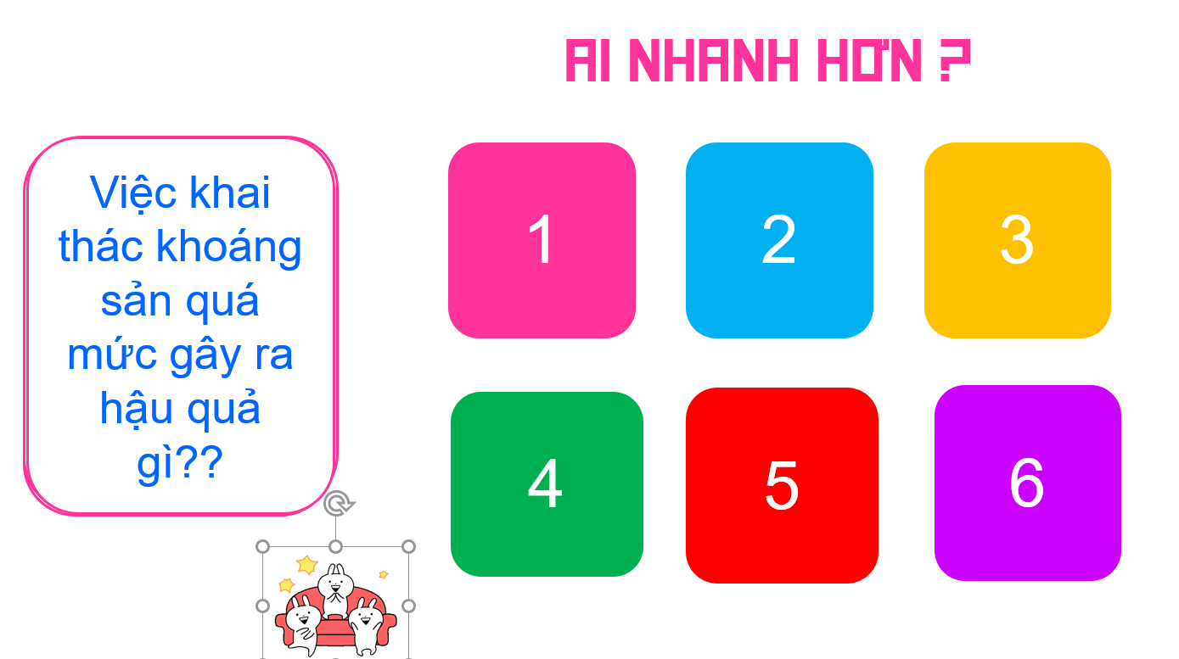

Bước 2: Thực hiện nhiệm vụ
Bước 3: Báo cáo kết quả làm việc
- Hs tham gia trả lời bằng cách giơ tay nhanh nhất.
Bước 4: GV nhận xét, đánh giá và chuẩn kiến thức.
4. Hoạt động vận dụng, mở rộng
a. Mục tiêu
- Vận dụng kiến thức đã học để giải quyết vấn đề trong thực tiễn.
b. Nội dung
- Tìm kiếm thông tin để đánh giá thuận lợi và khó khăn về vị trí và tài nguyên của châu Á đối với sự phát triển KTXH.
- Rèn luyện năng lực tìm kiếm thông tin, giải quyết vấn đề.
c. Sản Phẩm
- HS thu thập, tổng hợp thông tin và ghi lại thành một bản báo cáo để chia sẻ với cả lớp và GV.
d. Cách thức tổ chức
Bước 1: Giao nhiệm vụ (Nộp sản phẩn vào tuần sau)  Bước 2: Thực hiện nhiệm vụ  Bước 3: Báo cáo kết quả làm việc.  Bước 4: Gv quan sát, nhận xét đánh giá hoạt động học của hs. | 

